**Protokoll 1/2021 från Svenska Naturvetarklubbens styrelsemöte**

Datum: 4.1.2021

Plats och tidpunkt: Zoom-möte kl 18:00

Närvarande

styrelsen: Susan Lindgren, Elsa Österåker, Andrea Walander, Vilma Wahlbeck, Aino Peltola och Wilma Lindberg

övriga: Ella Nippala

# Föredragningslistans punkter

1. **Mötets öppnande**

Mötet öppnades kl. 18:01

1. **Konstaterande av mötets stadgeenlighet och beslutsförhet**

Mötet är stadgeenligt sammankallat och beslutsfört.

1. **Godkännande av föredragningslistan**

Föredragningslistan godkändes.

1. **Val av två protokolljusterare för mötet**

Till mötets protokolljusterare valdes Elsa Österåker och Aino Peltola.

1. **Konstaterande av styrelsens sammansättning**

Styrelsens sammansättning konstaterades och godkändes. Till ordförande valdes Susan Lindgren, till vice ordförande Elsa Österåker, till sekreterare Vilma Wahlbeck, till kassör Wilma Lindberg, till värdinna Andrea Walander, till klubbmästare Hannah Åberg och till arbetslivsansvarig Aino Peltola.

1. **Rätt att teckna föreningens namn**

Rätt att teckna föreningens namn har ordförande Susan Lindgren, kassör Wilma Lindberg och sekreterare Vilma Wahlbeck ensam samt vice ordförande Elsa Österåker med bestyrkad underskrift av annan styrelsemedlem.

1. **Beslut om rätt att använda föreningens bankkonton**

Styrelsen besluter att ge kassör Wilma Lindberg (XXXXXXAXXXX) ensam rätt att använda Svenska Naturvetarklubben rf:s bankkonton samt nätbanken med alla nödvändiga tillbehör. Styrelsen ger Wilma Lindberg tillstånd att förse banken med alla nödvändiga dokument och ger henne, i enlighet med föreningens stadgar, namnteckningsrätt i föreningens namn för att genomföra denna överföring av rättigheter.

Överföring av användningsrätt av föreningens bankkonton, nätbanken och tillhörande applikationer:

Föreningens konton:  
FI50 1011 3000 2503 64  
FI87 2185 1800 1358 17

Användningsrätten överförs till Wilma Lindberg.

1. **Pupu**

Godkänt beviljande av passertillstånd till Susan Lindgren, Vilma Wahlbeck, Wilma Lindberg, Hannah Åberg, Elsa Österåker, Aino Peltola och Andrea Walander.

1. **E-beslut**

Beslut om datum för styrelsemöte 04.01 och januari måmö 21.01.

1. **Kommande program**

Januari måmö 21.01

Stysse skolning 28.01

Årsmöte 24.02 kl 18:00

1. **Övriga ärenden**

FPA hälsovårdsavgift, betalas senast 31.1. Elsa Österåker skickar påminnelse.

1. **Mötets avslutande**

Mötets avslutades kl. 18:21

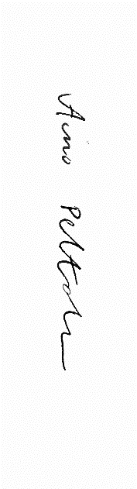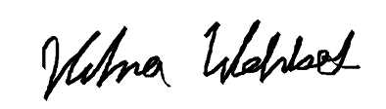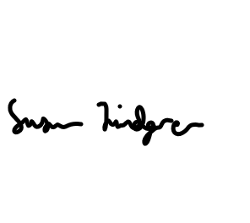

_____________________________________ ______________________________________

Susan Lindgren Vilma Wahlbeck

Ordförande Sekreterare

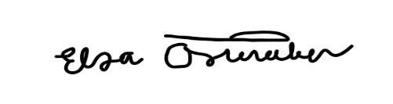

____________________________________ ______________________________________

Elsa Österåker Aino Peltola

Protokolljusterare Protokolljusterare